Muster: Mobilitätskonzept für KMU

Hinweise
Die SBB ist bestrebt darin, bei Unternehmen ein fortschrittliches Mobilitätsmanagement zu implementieren. Unser Ziel ist es, Ihnen bei sämtlichen Mobilitätsfragen optimal zur Seite zu stehen und dabei die ökonomische, ökologische und soziale Nachhaltigkeit Ihrer Mobilität im Unternehmen zu erhöhen. Nebst einem Portfolio an Mobilitätsdienstleistungen über alle Verkehrsträger (ÖV, MIV und LV) sind wir gut vernetzt zu Partnern im Bereich der Mobilitäts- und Verkehrsplanung.
Wir stellen Ihnen zudem einen Mobilitäts-Check zur Verfügung, den Sie auf business.sbb.ch durchführen können. Er richtet sich an KMU, die Pendler- und Geschäftsmobilität an ihrem Firmenstandort analysieren möchten. Der Check liefert unter anderem
- Modalsplit für Pendler- und Geschäftsmobilität
- Einschätzung der ÖV‑Güteklassen an Ihrem Standort
- Einen CO2‑Reduktionspfad auf Basis Ihrer Angaben
Zu den Analyseergebnissen erhalten Sie konkrete Handlungsempfehlungen, die Sie weiterverfolgen und direkt in Ihr Mobilitätskonzept integrieren können.
Vorliegendes Dokument ist ein Muster-Mobilitätskonzept und dient ausschliesslich als Beispiel und Inspiration für KMU in der Schweiz, die ein eigenes Mobilitätskonzept erstellen möchten.
Haftungsausschluss:
Die SBB übernimmt keine Verantwortung oder Haftung für die Inhalte, Empfehlungen oder Umsetzungsfolgen dieses Musterdokuments. Es ersetzt keine Beratung durch akkreditierte Mobilitätsberater und erhebt keinen Anspruch auf Vollständigkeit oder rechtliche Verbindlichkeit. Bei individuellen Fragen oder rechtlichen Unsicherheiten ist fachliche Unterstützung beizuziehen.

Rahmen und Organisation
Beschreiben Sie den Rahmen und Organisation für die Erstellung des Mobilitätskonzeptes.
- Für das Mobilitätskonzept ist Anna Muster die Projektverantwortliche und somit Ansprechperson für externe Partner.

- Das Entscheidungsgremium besteht aus diversen Stakeholdern (Geschäftsleitung, HR, Facility Management) und die Aufgaben werden im Organigramm festgehalten.
- Optional: Eine Arbeitsgruppe bestehend aus Mitarbeitenden, externen Partnern und betroffenen Nutzenden unterstützt die Entwicklung und Umsetzung.
- Usw.

Analyse der Ausgangssituation
Das Gesamtmobilitätsmodell zeigt die drei Mobilitätsformen, die das Unternehmen direkt betreffen: Betriebliche-, Pendler- und Kundenmobilität.
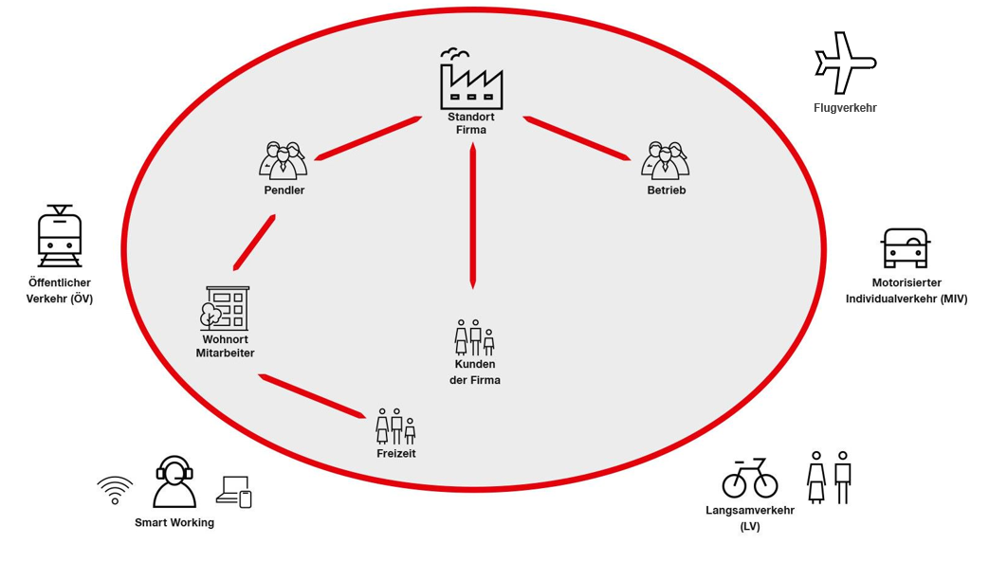
Halten Sie allgemeine Daten zur Firma fest (Anzahl Mitarbeitende, Reisetätigkeit).
Die Firma Muster AG beschäftigt am Standort Musterhausen ca. 150 Mitarbeitende. Reisetätigkeiten finden bei der Firma Muster grundsätzlich national statt. Vereinzelt kommt es zu 10-20 Flugreisen pro Jahr.
Usw.

  - Standort und aktuelle Angebote
    - Erreichbarkeit und Angebote mit dem öffentlichen Verkehr
Beschreiben Sie die Erreichbarkeit des Standortes mit dem öffentlichen Verkehr. Konsultieren Sie dazu den SBB-Fahrplan www.sbb.ch. Beschreiben Sie die aktuellen Fringe-Benefits in diesem Bereich.
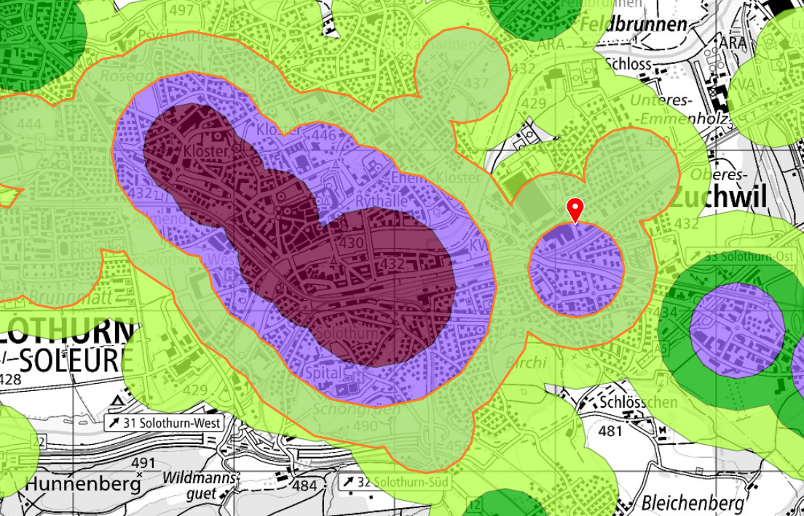
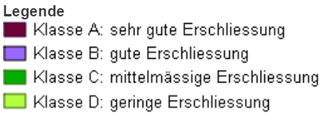
Quelle: www.are.admin.ch / Web GIS-Karte
Der Standort Grubenstrasse wird vom Bundesamt für Raumentwicklung mit der ÖV-Güteklasse B (= gute Erschliessung) eingestuft. Hinweis: Der Mobilitäts-Check auf der Webseite business.sbb.ch bewertet die Erschliessung mit der Eingabe der PLZ automatisch.
Der Hauptsitz Muster AG an der Musterstrasse 10 ist über die S-Bahn Haltestellen «Musterhausen» mit S-Bahn rund alle 10 Minuten erreichbar. Vor der Haltestelle sind es zu Fuss noch paar wenige Minuten. Der Fahrplanbetrieb der S-Bahn dauert wochentags von 5:30 bis 00:15 Uhr.
Aktuell bestehen keine Fringe-Benefits im Bereich Mobilität (ÖV).
Usw.

    - Erreichbarkeit mit dem motorisierten Individualverkehr (MIV) und Parkplätze
Beschreiben Sie die Erreichbarkeit mit dem Auto und Motorrad, rechnen Sie die aktuelle Subvention für Nutzende von Parkplätzen aus.
Die Autobahnausfahrt XXX ist 1,6 km entfernt. Die Strecke bis zur Musterstrasse ist sehr stauanfällig und zu den Hauptverkehrszeiten sehr mühsam zu befahren.
Viele Mitarbeitende wohnen ausserhalb des Ortes und kommen mit dem Auto zur Arbeit. Die Anzahl der Parkplätze ist knapp und es ist eine Warteliste vorhanden. Es zählt der Modus «First come, first served».
Standort | Anzahl Parkplätze | Erreichbarkeit ÖV | Parkgebühren  intern/  Monat [CHF) | Parkgebühren  externe Umgebung/  Monat [CHF]
Musterstrasse 1 | 50 | gut | 25 | 125
Musterstrasse 2 (Parkhaus) | 40 | gut | 50 | 150
Folglich beträgt die Parkplatz-Subvention (Differenz verglichen mit dem Marktwert) für Mitarbeitende, welche mit dem Auto (MIV) zur Arbeit kommen rund CHF 1’200.– jährlich.
Usw.
    - Erreichbarkeit Langsamverkehr (LV) und Veloabstellplätze
Beschreiben Sie die Erreichbarkeit mit Velo und die entsprechende vorhandene Infrastruktur.
Am Hauptsitz steht den Mitarbeitenden Veloständer mit Platz für ca. 20 Fahrräder zur Verfügung. Die Plätze sind gedeckt, jedoch nicht abgeschlossen. Es ist nur eine einzige Dusche vorhanden. Aktuell gibt es keine Ladeinfrastruktur für E-Velos.
Usw.
    - Fahrzeugflotte
Umreissen Sie hier die Struktur der Fahrzeugflotte Ihrer Firma.
Firmenfahrzeuge Firma Muster AG: 27 Firmenfahrzeuge, davon 5 Poolfahrzeuge. Von den 27 Firmenfahrzeuge sind 5 Firmenfahrzeuge Benefit-Fahrzeuge für Mitglieder der Geschäftsleitung.
Usw.

  - Einflussfaktor mobil-flexibles Arbeiten (Home Office)
Beschreiben Sie die Regeln zu HomeOffice und mobil-flexiblem Arbeiten.
Mitarbeitende, die für Arbeit im Home Office geeignet sind, haben die Möglichkeit, regelmässig max. 20% von zu Hause aus zu arbeiten. Die Mitarbeitenden entscheiden sich freiwillig für die Arbeit im Home Office.
Usw.
  - Fazit
Halten Sie das Fazit aus der Ausgangslage fest.
ÖV   | Die Erreichbarkeit des Hauptsitzes der Muster AG mit dem öffentlichen Verkehr ist gut. Auch ÖV-Pendlerinnen und -Pendler mit grösseren Reisedistanzen kommen verhältnismässig rasch und effizient an ihren Arbeitsplatz.
MIV   | Die Anfahrt mit dem Auto durch die Stadt ist besonders zu Stosszeiten mühsam (Stau). Ausserdem sind die Anzahl Parkplätze oftmals nicht ausreichend.
Langsamverkehr   | Zu Fuss ist der Hauptsitz der Muster AG sehr gut zu erreichen, insbesondere in Kombination mit den öffentlichen Verkehrsmitteln.
Work Smart   | Ein gewisser Teil der Mitarbeitenden darf max. 20% des Arbeitspensums im Home Office ausüben.

  - Mobilitätsverhalten
Beschreiben Sie das aktuelle Mobilitätsverhalten. Die Analyseergebnisse aus dem Mobilitätscheck (LINK) können Sie dabei unterstützen.
Im Jahr 20XX wurde eine Umfrage zum Mobilitätsverhalten durchgeführt. Dabei wurden die Mitarbeitenden zum Pendlerverhalten inkl. Zufriedenheit befragt. Die Umfrage hat gezeigt, dass rund 6 von 10 Personen (59 Prozent) der Mitarbeitenden mit dem MIV zur Arbeit gelangen. Hoher Anteil an Lernenden und junge Mitarbeitende mit ÖV-Affinität.
Usw.
ÖV = Öffentlicher Verkehr, MIV = Motorisierter Individualverkehr und LV = Langsamverkehr
  - Herausforderungen
Beschreiben Sie die Herausforderungen in Bezug auf die Mobilität in Ihrem Unternehmen.
- Parkplatzengpässe am Hauptsitz – es gibt zu wenig Parkplätze
- Ungleichbehandlung der Pendelnden – aktuell werden nur Pendelnde mit dem MIV finanziell unterstützt
- Erreichung Netto-Null-Ziel bei Treibhausgasen bis spätestens 2040 (firmeneigenes Ziel)
- Usw.

Ziele des Mobilitätskonzepts
Beschreiben Sie die Ziele des Konzeptes.
- Wir reduzieren den Anteil der MIV-Pendler:innen um mindestens 10% innerhalb von zwei Jahren.
- Wir fördern gezielt die Nutzung von ÖV und Fahrrad in der Mitarbeiterschaft.
- Wir erhöhen unsere Attraktivität als nachhaltiger Arbeitgeber.
- Wir leisten einen aktiven Beitrag zur Senkung der CO₂-Emissionen und erfüllen die regulatorischen Rahmenbedingungen (Netto-Null 2050, firmeneigenes Ziel bis 2040).
- Wir wollen den Parkplatzbedarf durch Verhaltensveränderung reduzieren.
- Usw.

Massnahmenkatalog (Auswahlmöglichkeiten)
Wählen Sie aus dem folgenden Katalog gezielt Massnahmen aus, welche Sie bei der Erreichung Ihrer Ziele unterstützen.
  - Pendlermobilität
Teilfinanzierung Jahresabonnement öV:
Möchten Sie den ÖV fördern? Ermöglichen Sie nachhaltige Mobilität für Ihre Mitarbeitenden, in dem Sie sich mit einem Coupon oder digitalen Gutschein an einem Jahresabonnement für den öV beteiligen.
Firmen Abo des Tarifverbundes:
Möchten Sie den ÖV fördern? Das Firmen-Abo ist ein Jahresabo, das dank der finanziellen Beteiligung durch den Arbeitgeber und durch den Tarifverbund für Mitarbeitende günstiger wird. Die Vergünstigung gilt nicht nur für Firmen-Jahresabos, sondern auch für Generalabonnemente (GA), Strecken- und Modul-Abos.
Mobilitätsbudget: Möchten Sie auf nachhaltige und intermodale Mobilität setzen? Kombinieren Sie ein ÖV-Abo mit anderen Verkehrs- und Mobilitätsformen Ihrer Wahl. So sind Sie jederzeit flexibel unterwegs und leisten dabei einen Beitrag für die Umwelt.
GA Lernende: Möchten Sie sich spez. bei Jungen als attraktiver Arbeitgeber positionieren? Das GA für Lernende bietet Ihren Lernenden volle Mobilität: Freie Fahrt auf den Strecken der SBB und der meisten Privatbahnen in der ganzen Schweiz. Das GA gilt ausserdem für Postautos und Schiffe sowie für öffentliche Nahverkehrsmittel wie Tram und Bus in den meisten Städten und Agglomerationen.
Bike to Work: Möchten Sie ökologische Mobilität fördern oder Autoparkplätze reduzieren? Bike to Work ist eine schweizweite Aktion zur Gesundheitsförderung in Unternehmen. Jedes Jahr treten im Mai und Juni tausende Pendelnde in die Pedale und setzen das Velo auf ihrem Arbeitsweg ein. Zahlreiche Betriebe stärken mit Hilfe von bike to work den Teamgeist und die Fitness ihrer Mitarbeitenden und bekennen sich zu einem nachhaltigen Mobilitätsverhalten.
Carpooling: Möchten Sie ökologischer werden und Parkplätze reduzieren? Fördern Sie Fahrgemeinschaften bei Ihren Mitarbeitenden.
Parkplatzanalyse: Haben Sie ein Parkplatzproblem? Vertiefte Analyse Ihrer Parkplatzsituation (MIV & LV) inkl. Möglichkeit zur Implementation von einem Parkplatzmanagement.
Langsamverkehr und Veloabstellplätze
Möchten Sie Langsamverkehr fördern? Screening ihrer LV-Attraktivität: Erarbeiten von Verbesserungsvorschlägen.
Fringe-Benefits: Möchten Sie via Fringe-Benefits Einfluss auf seine Mobilität nehmen? Fringe-Benefits oder interne Bonusprogramme sind ein effektives Instrument zur Steuerung des Pendlermobilitätsverhalten. In einem vertieften Reviewprozess ihres Angebots werden Lösungsansätze zur Optimierung erarbeitet und gemeinsam diskutiert.

  - Geschäftsmobilität
SBB Businesstravel: Möchten Sie den ÖV fördern? Egal, ob Sie Ihre Billette bequem online oder mit dem Smartphone kaufen, die Reiseaktivitäten Ihrer Mitarbeitenden unkompliziert verwalten oder eine persönliche Beratung wünschen – als Geschäftskunde stehen Ihnen mit SBB Businesstravel diverse Servicekanäle zur Verfügung.
Mobility Carsharing: Möchten Sie Mobilitätskosten senken? Mit dem Business-Abo haben Sie ihr Zugriff auf alle Mobility-Fahrzeuge (von Electro bis Transporter) an allen Mobility-Standorten zum reduzierten Fahrtarif. In den Tarifen ist alles inbegriffen, Sie brauchen sich um nichts zu kümmern.
Kombinierte Mobilität: Möchten Sie die kombinierte Mobilität des ÖV fördern? Möglichkeit von Park+Rail prüfen. Bike+Rail: Mit dem Velo die Erste / Letzte Meile bewältigen und so Zeit und Kosten zu sparen. «Als Firma Veloparkplätze mieten an Bahnhöfen» (für letzte Meile) in Zusammenarbeit mit SBB Immobilien als mögliches Projekt.
Sparpotential berechnen: Möchten Sie ökonomische Aufwände und ökologische Belastung senken? Wenn Ihre Mitarbeitenden vom Auto auf den ÖV umsteigen und Sie statt Autokilometern ÖV-Abos finanzieren, kann Ihr Unternehmen mit bis zu fünfmal tieferen Reisekosten rechnen. Mit dem Vergleichsrechner der SBB erfahren Sie sofort das Sparpotential Ihrer Unternehmung unter den Aspekten «Reisekosten», «Produktivität» und «CO2-Kompensationen».

  - Mobilität allgemein
Mitarbeitendenumfrage: Möchten Sie eine IST-Pendlersituation und IST-Geschäftsmobilität analysieren? Die Mitarbeitendenumfrage gibt Ihnen einen Überblick über die Mobilität Ihrer Mitarbeitenden. Wie gelangen Ihre Mitarbeitenden aktuell zur Arbeit? Werden die aktuellen Möglichkeiten genutzt? Und welches Feedback möchten die Mitarbeitenden hinsichtlich Mobilität Ihnen gegenüber loswerden?
Emissionsbericht: Verfolgen Sie konkrete Emissions- / Energieziele? Bis 2050 gesetzliche Vorgabe zu Netto Null. Nutzen Sie den alljährlichen Emissionsbericht der SBB, um die Nachhaltigkeit Ihrer Unternehmensmobilität zu dokumentieren. Aus dem Bericht ersehen Sie die dank ÖV-Nutzung realisierten Spareffekte.
E-Bike Sharing: Haben Sie eine Letzte-Meile-Herausforderung? Oder müssen Mitarbeitende oft kurze Distanzen bewältigen? Mieten Sie monatsweise hochwertige E-Bikes von Schweizer Herstellern als clevere und nachhaltige Mobilitätsoption. Nutzen Sie die E-Bikes für die Mobilität Ihrer Mitarbeitenden während der Arbeitszeit oder als Fringe Benefit. Zudem können Sie lokale Veloverleihsystem in Ihre Massnahmen integieren.

Mobil-flexibles Arbeiten: Möchten Sie mobil-flexibles Arbeiten fördern? Produktive Reisezeit kann als Arbeitszeit angerechnet werden. Details dazu sind mit der vorgesetzten Person zu reglen. Der Home-Office Anteil wird zur Entlastung der CO2-Bilanz und zur Verbesserung der Vereinbarkeit von Familie und Beruf angehoben.
ÖV-Live: Möchten Sie die Visibilität des ÖV fördern? «Wann fährt der nächste Bus?» öV-LIVE stellt für sämtliche Haltestellen der Zentralschweiz die Fahrplandaten in Echtzeit zur Verfügung. Sie können diese Echtzeit-Daten auf Ihrem Kundeninformationssystem oder separaten Monitor anzeigen lassen. öV-LIVE steht für alle Systeme mit Internetverbindung zur Verfügung.
MoveSmart: Möchten Sie ein Zeichen für nachhaltige Unternehmensmobilität setzen? Die Initiative MoveSmart bezweckt, die Anstrengungen von Unternehmen hin zu einer klima- und sozialverträglichen Mobilität zu fördern und mit einem Label auszuzeichnen. Mittels Stufenmodell mit 3 Levels und jeweiligen Kriterien zur nachhaltigen Ausgestaltung der Pendel-/Geschäftsreise Mobilität erhalten Unternehmen Struktur und Hilfestellung zur effektiven Realisierung von Massnahmen.
Regionale Programme: Bestehen regionale Programme? Regionale Förderprogramme nutzen, falls vorhanden.
Mobilitätsmanagement: Möchten Sie das Thema Mobilität nachhaltig in der Organisation verankern? Mit der organisationalen Einbettung einer mobilitätsverantwortlichen Person im Unternehmen machen Sie das Thema für die Belegschaft sichtbar. Die mobilitätsverantwortliche Person ist zuständig für die Umsetzung und für das Controlling der geplanten Mobilitätsmassnahmen. Zudem ist sie Hauptansprechpartner/in für interne und externe Mobilitäts-belangen.
Spesen- und Reisereglement: Halten Sie hier Ihre Reiserichtlinien fest im Sinne von nachhaltiger Mobilität. Siehe Musterspesenreglement auf unserer Webseite

Umsetzung der Massnahmen
Beschreiben Sie die Umsetzung der beschlossenen Massnahmen. Nachfolgend verdeutlicht am Beispiel der Firma Muster AG.
- Wir vergeben allen Lernenden ein Generalabonnement für den ÖV.
- Wir treten dem Label MoveSmart bei und streben das Erreichen von Level I innerhalb von 2 Jahren an.
- Mitarbeitende erhalten einen jährlichen Zuschuss zum ÖV-Abo oder Halbtax (CHF 800) mittels Coupons.
- Die Parkplatznutzung wird kostenpflichtig zu Marktpreisen und nach transparenten Kriterien vergeben.
- Wer freiwillig auf einen Parkplatz verzichtet, erhält einen zusätzlichen Bonus.
- Wir fördern die Fahrradnutzung durch:
  - Ausbau von Fahrradabstellflächen und E-Bike-Ladestationen.
  - Einrichtung von Duschmöglichkeiten.
  - Teilnahme an der Aktion «Bike to Work».
- Wir informieren und motivieren Mitarbeitende laufend via interne Kommunikation, Kampagnen und Wettbewerbe.
- Die Benefit-Firmenfahrzeuge der Geschäftsleitung werden durch ein multimodales Mobilitätsbudget ersetzt, welches für versch. Verkehrsmittel eingesetzt werden kann.
- Für die Umsetzung wird ein jährliches Budget von rund CHF 100‘000 bereitgestellt.
- Usw.

Monitoring und Erfolgskontrolle
Beschreiben Sie die Umsetzung der Erfolgskontrolle.
- Wir führen jährlich eine Befragung zwecks Auswertung des Modal Splits und der Parkplatzbelegung durch.
- Die Teilnahme an ÖV- und Fahrradprogrammen sowie die Mitarbeitendenzufriedenheit werden regelmässig gemessen.
- Bei Zielverfehlung passen wir einzelne Massnahmen gezielt an.
- Usw.

Organisation der Umsetzung
Beschreiben Sie die Verantwortlichkeiten für die Umsetzung des Konzeptes.
- Unsere Mobilitätsmanagerin oder unser Mobilitätsmanager übernimmt die laufende Koordination und Umsetzung.
- Das Entscheidungsgremium überwacht Umsetzung, Priorisierung und Budget.
- Das Organigramm visualisiert Aufgaben und Verantwortlichkeiten.
- Usw.

